**ＥＳＤＧｓ通信２２０号【ＳＥＫＡＩとのつながりを通して、未来に向かって動き出す小平第五小のこどもたち】**手島利夫

小平市立第五小学校から研究発表会の最終案内が届きました。松本雅史校長先生をはじ

め小平第五小学校の先生方が心を込めて育てていらっしゃる子どもさんたちの姿から、Ｓ

ＤＧｓ時代の学びのあり方を一緒に考えましょう。各分科会には日本女子大学の根本裕美

先生、全国小中学校環境教育研究会の棚橋乾先生、小平市立小平第六小学校の前田博行先

生も入ってくださいます。１１月１５日（金）お誘い合せてご来校ください。

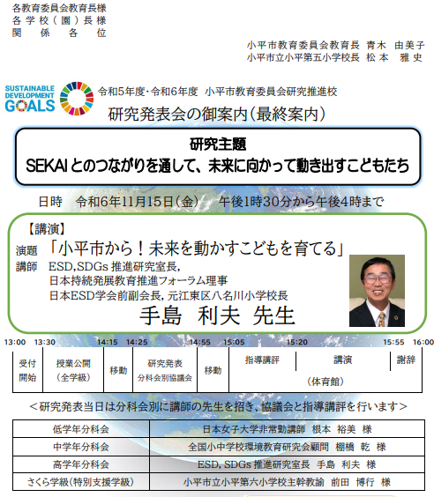（部分）

* 研究案内はＰＤＦとして添付いたします。

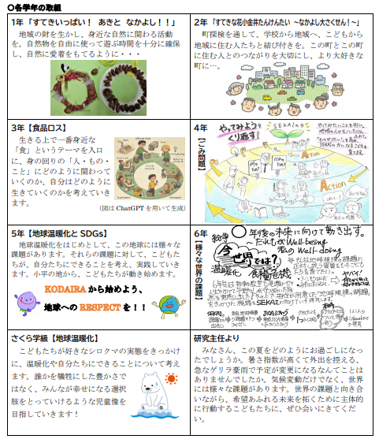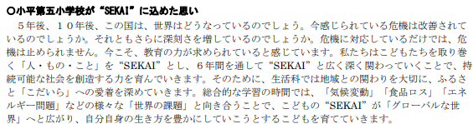

* このところＥＳＤＧｓ通信では研究案内等が続きましたが、次回は３年生の地域学習に関するお話をお伝えするつもりです。お楽しみに！

**＊＊＊＊＊＊＊＊＊＊＊＊＊＊＊＊＊＊＊＊＊＊＊＊＊＊＊**

「ＥＳＤ・ＳＤＧｓ推進研究室」室長　手島利夫

URL=https://www.esd-tejima.com/

　　 　 　　事務所：〒130-0025　東京都墨田区千歳１－５－１０

　　　　　 ☏＝ 03-3633-1639　 090-9399-0891

　　 Ｍａｉｌ＝contact@esdtejima.com

・・・・・・・・・・・・・・・・・・・・・・・・・・・・・・・・・・

* 【参考】ＥＳＤＧｓ通信：手島利夫が名刺交換させていただいた方等に配信している

不定期なメルマガで、約1９００名様に配信中です。ここでは、手島が直接かかわっ

た出来事を中心にお伝えしております。

[contact@esdtejima.com](mailto:contact@esdtejima.com)　にメールでご連絡いただければ、登録・及び削除をいたしま

す。よろしくお願いいたします。